«Утверждаю»
Директор школы _______________
Румянцева Н.В.
«__» ___________ 2015 г.
«Согласовано»
Начальник ГИБДД МВД России
по Хангаласскому району _______________
Егоров М.Е.
«__» ___________ 2015 г.

ПАСПОРТ дорожной безопасности МБОУ Техтюрская СОШ МР «Хангаласский улус»

2015
- Общие сведения
МБОУ Техтюрская средняя общеобразовательная школа
Тип ОУ: бюджетное учреждение
Юридический адрес : 678017 РС(Я) Хангаласский улус с. Техтюр ул.Тыгын-Дархан,1
Фактический адрес : 678017 РС(Я) Хангаласский улус с. Техтюр ул.Тыгын-Дархан,1
Руководители ОУ:
Директор: Румянцева Наталья Валерьевна
Заместитель директора по учебной работе: Лукина Дария Николаевна
Заместитель директора по воспитательной работе: Игнатьев Георгий Ионович
Ответственный работник муниципального органа образования: Ермолаева Вера Иннокентьевна, с.т. 89244650247, р.т.41910
Ответственные от Госавтоинспекции:
- Старший государственный инспектор БДД Готовцев Б.Н.
- Инспектор по пропаганде БДД Постникова Елена Егоровна
Ответственные работники за мероприятия по профилактике детского травматизма:
заместитель директора по ВР Игнатьев Георгий Ионович
, учитель ОБЖ Яковлев Реворий Дмитриевич
Руководитель или ответственный работник администрации МО, осуществляющей контроль за содержанием УДС, ТСОДД: Иванов К.Н.
Количество учащихся: 100
Наличие уголка по БДД: имеется (в холле)
Наличие класса по БДД: кабинет ОБЖ
Наличие автобуса в ОУ: - нет

Время занятий в ОУ:
1-ая смена: 8:30 – 14:10
внеклассные занятия: 15:30 – 18.00

Телефоны оперативных служб:
01, 24201 – пожарная часть, МПЧ-3
02 – полиция, 41202
03 – скорая помощь
24335 – Октемская участковая больница
24201 – служба спасения
Участковый инспектор Тарасов В.В. 89141062314

Используемые сокращения
ОУ – образовательное учреждение
УДС – улично-дорожные сети
БДД – безопасность дорожного движения
ТСОДД – технические средства организации дорожного движения
ПДД – правила дорожного движения

- План - схемы ОУ

- План-схема района расположения ОУ, пути движения транспортных средств и детей (учеников) – приложение 1
- Схема организации дорожного движения в непосредственной близости от образовательного учреждения с размещением соответствующих технических средств, маршруты движения детей и расположение парковочных мест - приложение 2
- Пути движения транспортных средств к местам разгрузки/погрузки и рекомендуемые пути передвижения детей по территории образовательного учреждения – приложение 3
- Сведения о ведении журнала инструктажа: учет проведения инструктажа по ПДД ведется в журнале учета инструкции по охране труда и технике безопасности в течение года.
- План работы образовательного учреждения по профилактике детского дорожно-транспортного травматизма на 2014-2015 учебный год

№ | Мероприятие | Классы | Место | Время | Ответственный
1 | Взаимоинформирование администрации и группы по пропаганде по фактам нарушений ПДД несовершеннолетними детьми и по вопросам обеспечения безопасности детей на дорогах |  |  | В течение года | Яковлев Р.Д
2 | Освещение проводимых мероприятий по пропаганде основ безопасности и ПДД среди воспитанников и учащихся ОУ в средствах массовой информации |  |  | В течение года | Яковлев Р.Д
3 | Осуществление контроля, учета и сбора материалов о проводимых мероприятиях по профилактике ДДТТ (журналы, планы, приказы, отчеты, справки, фото- и видеоматериалы) для их предоставления в период аттестации образовательного учреждения |  |  | В течение года | Игнатьев Г.И
4 | Проведение акций по пропаганде безопасного поведения обучающихся на дорогах в преддверии каникул:- «Уроки безопасности. День знаний ПДД»; |  |  |  | Классные руководители

III. Общие сведения о транспортных средствах, состоящих на балансе ОУ
Марка, модель: УАЗ 220695-04
Назначение: для служебного пользования и хозяйственных нужд

Приложение 3

План – схема путей движения ТС к местам разгрузки/погрузки и рекомендуемых безопасных путей передвижения детей по территории ОУ
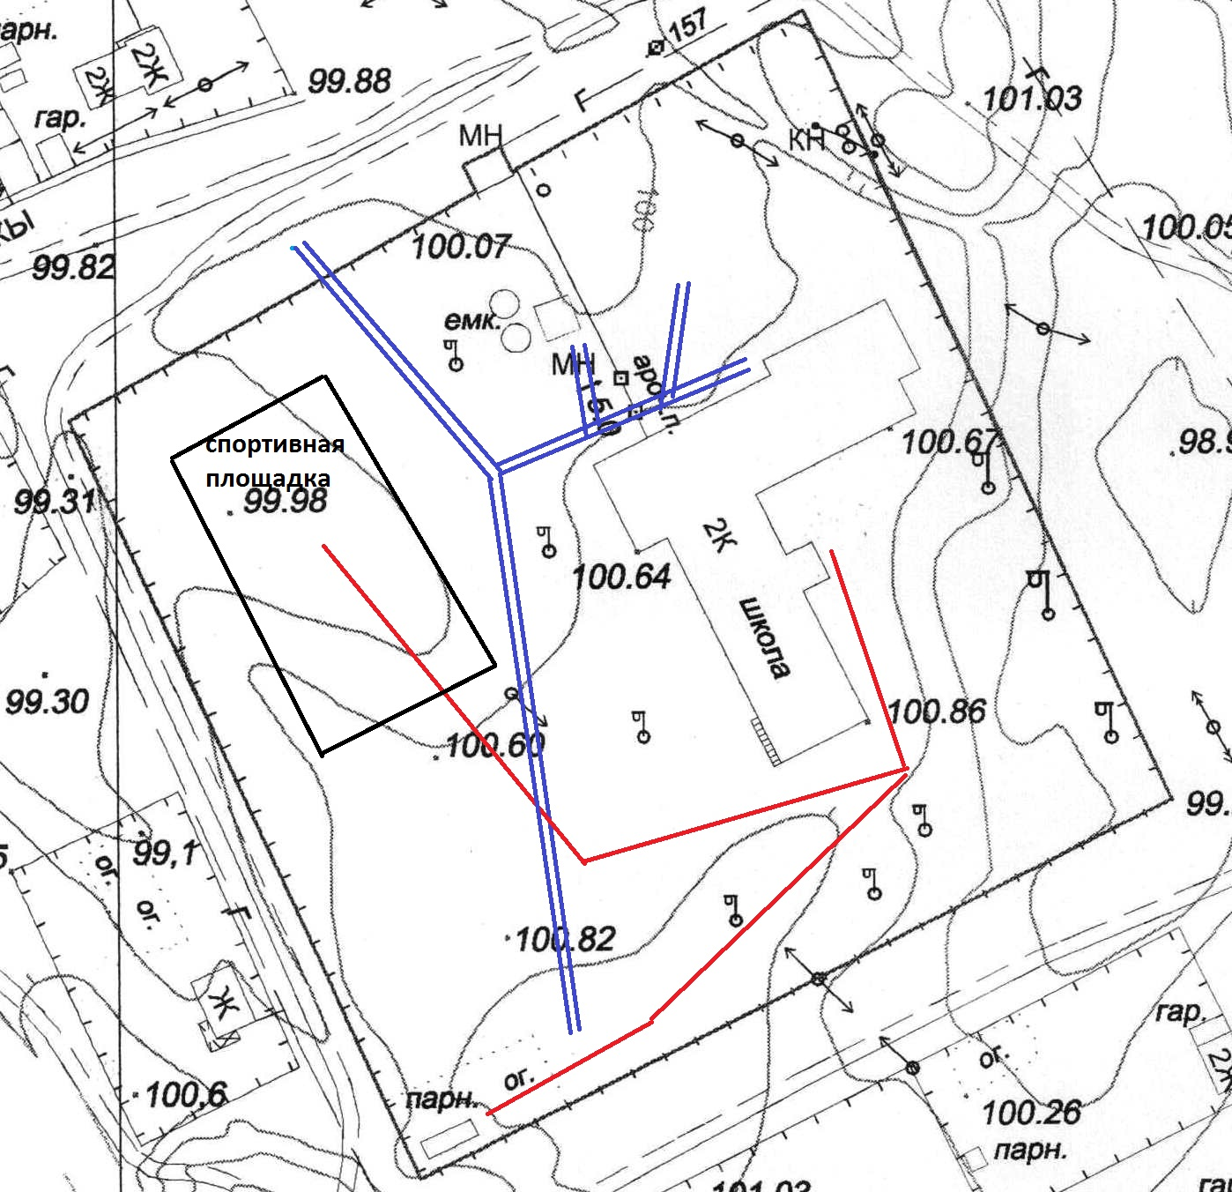

Рекомендуемые безопасные пути передвижения детей
Пути движения ТС
Приложение 2

План – схема организации дорожного движения в непосредственной близости от ОУ
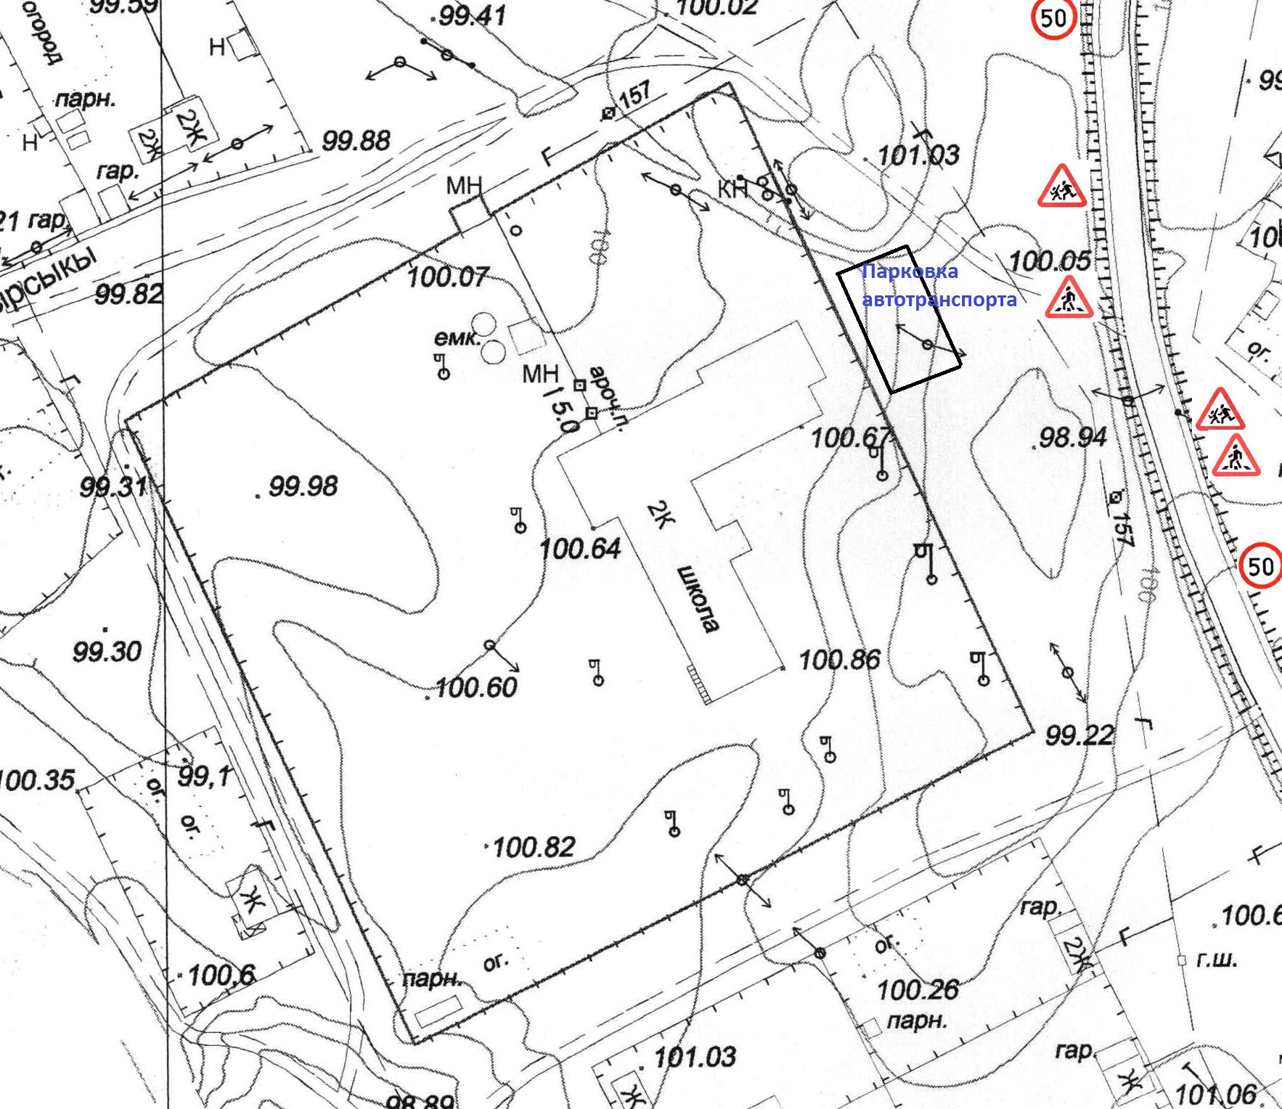

Приложение 1

План – схема района расположения МБОУ Техтюрская СОШ

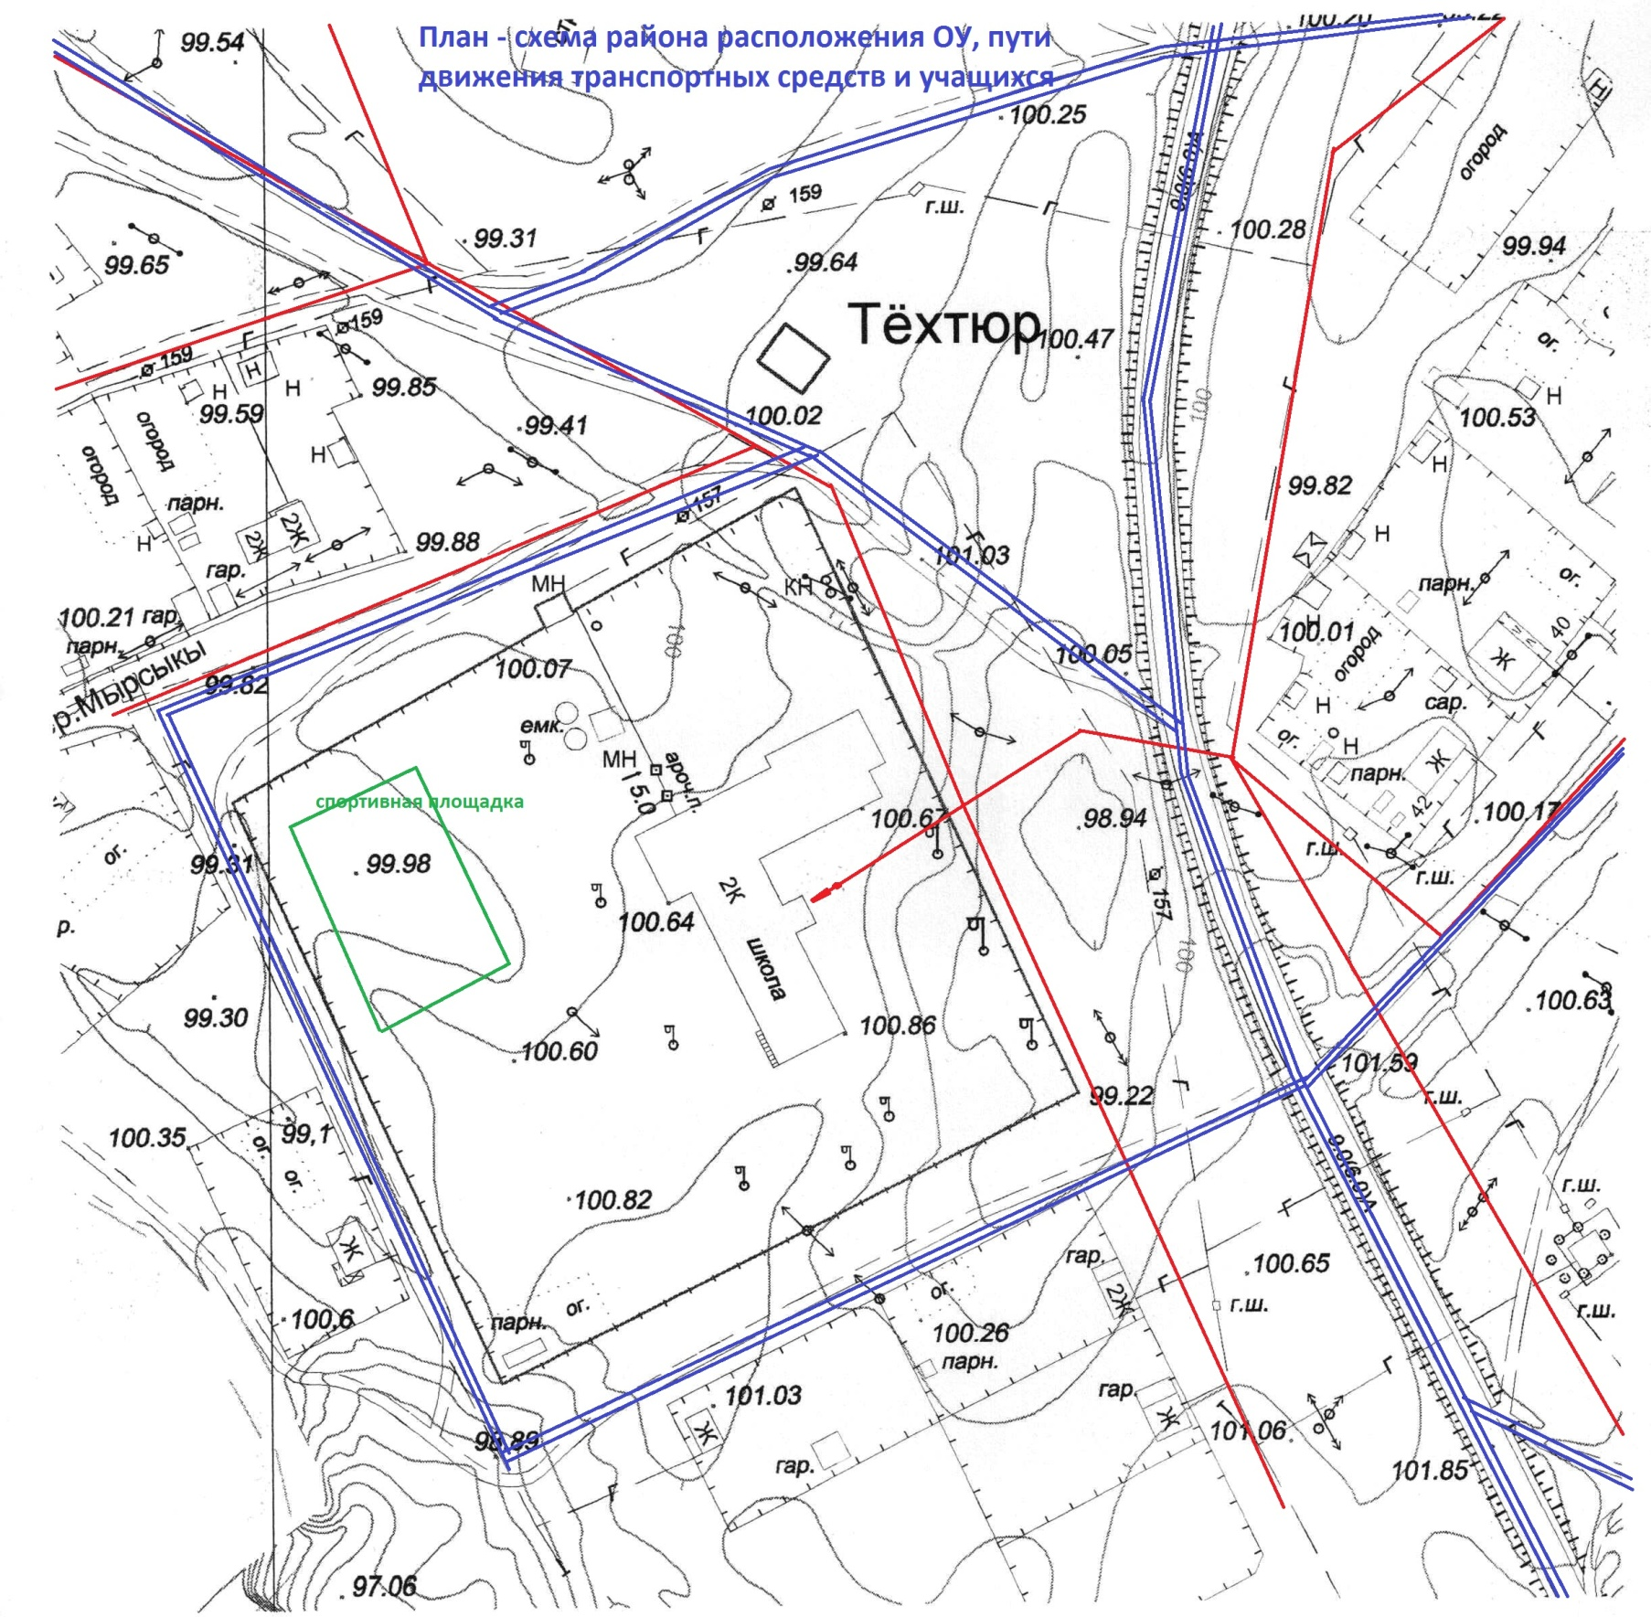
Пути движения транспортных средств
Пути движения детей

